2020年高考物理100考点最新模拟题千题精练
第三部分 牛顿运动定律
专题 3.11牛顿运动定律相关的极值问题
一．选择题
1．（2018安徽合肥三模）如图所示，点P位于倾角为37°的斜面底端Q的正上方22.5cm处。现从P点向斜面搭建一光滑倾斜直轨道，使小物块从P点由静止开始沿该轨道滑至斜面，g取l0m/s²。则小物块滑至斜面的最短时间为（ ）
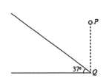
A. 0. 1s B. 0. 2s C. 0. 3s D. 0. 4s
2.如图所示，位于竖直平面内的固定光滑圆环轨道与水平面相切于M点，与竖直墙相切于A点。竖直墙上另一点B与M的连线和水平面的夹角为60°，C是圆环轨道的圆心。已知在同一时刻a、b两球分别由A、B两点从静止开始沿光滑倾斜直轨道AM、BM运动到M点；c球由C点自由下落到M点。则( )
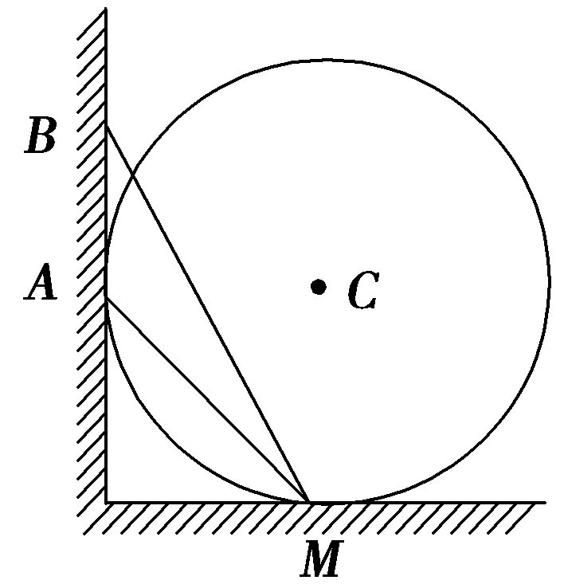
A.a球最先到达M点 B.b球最先到达M点
C.c球最先到达M点 D.b球和c球都可能最先到达M点
3. 如图1所示，在倾角为θ的斜面上方的A点处旋转一光滑的木板AB，B端刚好在斜面上，木板与竖直方向AC所成角度为α，一小物块由A端沿木板由静止滑下，要使物块滑到斜面的时间最短，则α与θ角的大小关系( )
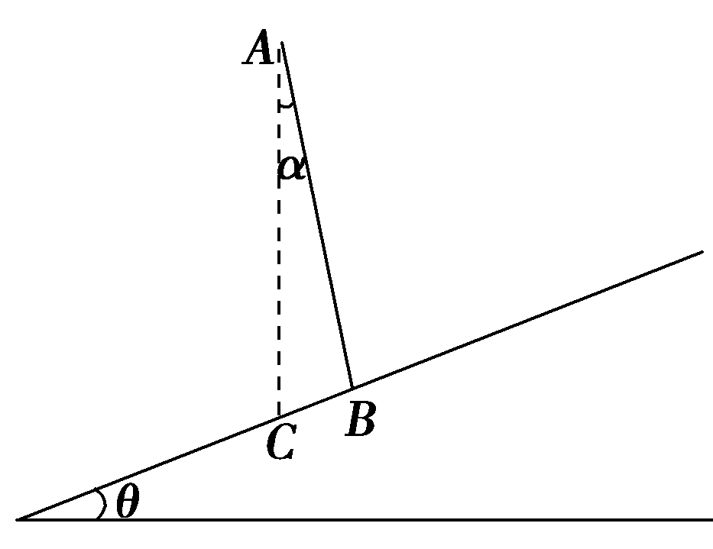
A.α＝θ B.α＝ C.α＝2θ D.α＝
4．（2018洛阳一模）如图所示，某科研单位设计了一空间飞行器，飞行器从地面起飞时，发动机提供的动力方向与水平方向夹角α＝60°，使飞行器恰恰与水平方向成θ＝30°角的直线斜向右上方匀加速飞行，经时间t后，将动力的方向沿逆时针旋转60°同时适当调节其大小，使飞行器依然可以沿原方向匀减速飞行，飞行器所受空气阻力不计，下列说法中正确的是( )
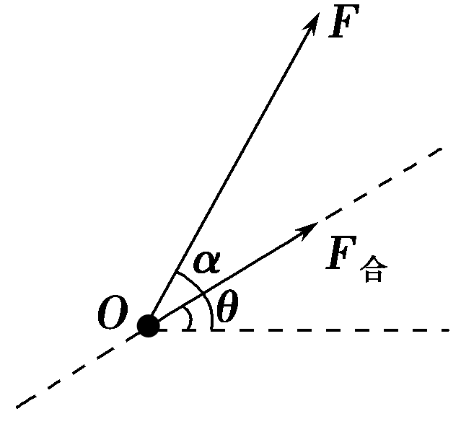
A．加速时动力的大小等于mg B．加速时加速度的大小为g
C．减速时动力的大小等于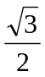mg D．减速飞行时间t后速度为零
5.（2018石家庄一模）如图所示，AB为竖直平面内某圆周的竖直直径，CD 为过O点且与AB成60°夹角的固定光滑细直杆，两细直杆上各套有一个小球，小球可视为质点。两小球分别从C点由静止释放，小球从C点运动到D点所用的时间为t₁，另一小球从C点运动到B点所用的时间为t₂，则t₁∶t₂等于（ ）
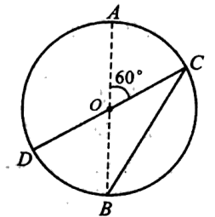
A．1∶1 B．2∶1 C．∶1 D．∶2

二．计算题
1．（12分）（2019河北邯郸一模）如图所示，足够长的木板与水平地面间的夹角θ可以调节，当木板与水平地面间的夹角为37°时，一小物块（可视为质点）恰好能沿着木板匀速下滑。若让该物块以大小v₀＝10m/s的初速度从木板的底端沿木板上滑，随着θ的改变，物块沿木板滑行的距离x将发生变化。取g＝10m/s²，sin37°＝0.6，cos37°＝0.8。
（1）求物块与木板间的动摩擦因数μ；
（2）当θ满足什么条件时，物块沿木板向上滑行的距离最小，并求出该最小距离。
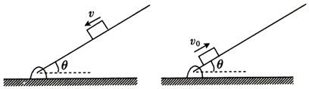
2.如图所示，一质量m＝0.4 kg的小物块，以v₀＝2 m/s的初速度，在与斜面成某一夹角的拉力F作用下，沿斜面向上做匀加速运动，经t＝2 s的时间物块由A点运动到B点，A、B之间的距离L＝10 m.已知斜面倾角θ＝30°，物块与斜面之间的动摩擦因数μ＝。重力加速度g取10 m/s²。
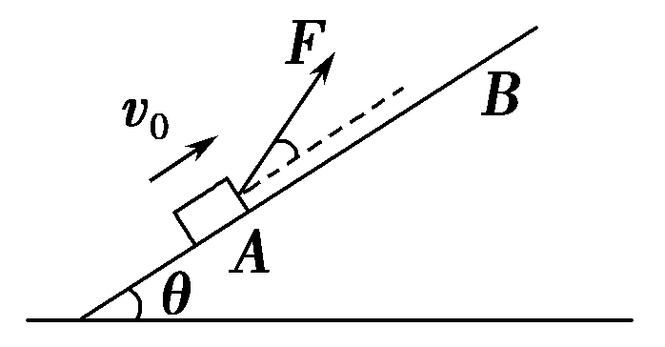
(1)求物块加速度的大小及到达B点时速度的大小。
(2)拉力F与斜面夹角多大时，拉力F最小？拉力F的最小值是多少？
3．（14分）图所示，在风洞实验室里，直细杆倾斜放置，一个m＝2kg小球穿在细杆上，风对小球的作用力的方向水平向右，作用力的大小恒定不变。细杆与水平面之间的倾角为θ＝37°，小球穿与斜面间的动摩擦因数为μ＝0.5，从t＝0时刻开始，物体运动的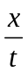与时间t的关系如图所示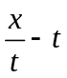 所示（x为位移），t＝2s时关闭风洞撤去风力， g＝10m/s²，sin37°＝0.6，cos37°＝0.8，求：
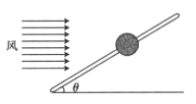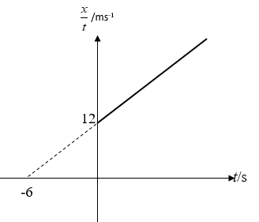
（1）风力F的大小；
（2）物体向上运动过程中距计时点的最大距离。
（3）物体由斜面最高点返回计时点的时间
4．（14分）如图所示，一质量m=2kg的小球套在一根足够长的固定直杆上，直杆与水平夹角θ=37°，杆与球间的动摩擦因数μ=0.5，t=0时小球在水平向左的拉力F作用下从A点由静止出发沿杆开始做匀加速运动．加速度大小a₁=2m/s² ，小球运动t₁=5s到达P点（没画出）后撤去拉力F，g=10m/s² ， sin37°=0.6，cos37°=0.8．
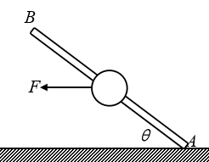
（1）求力F的大小；
（2）求撤去力F后，再经过2.5s，小球的距离出发点A的距离
（3）小球运动到距离P点4m处时，小球的运动时间（可用根式）
5.如图所示，一质量m＝0.4 kg的小物块，以v₀＝2 m/s的初速度，在与斜面成某一夹角的拉力F作用下，沿斜面向上做匀加速运动，经t＝2 s的时间物块由A点运动到B点，A、B之间的距离L＝10 m.已知斜面倾角θ＝30°，物块与斜面之间的动摩擦因数μ＝。重力加速度g取10 m/s²。
(1)求物块加速度的大小及到达B点时速度的大小。
(2)拉力F与斜面夹角多大时，拉力F最小？拉力F的最小值是多少？

